项目周报
汇报周期：2026年8月17日—8月23日
本周重点：新增室内照明常用模板与RAG补参证据修复；发布《照明设计智能体可行性评估与实施方案》。
本周工作及产出
- 阶段0离线基线（回归保障）含10个脱敏项目输入（覆盖普通办公室、会议室、视频会议室三类模板）、脱敏DXF平面图、GB50034-2024标准资料快照，以及固定的灯具候选与仿真结果快照。
- 一键启动脚本：通过一行命令启动整个前后端，增加效率和解决前后端无法衔接问题。
- 室内照明常用模板：工作台新建项目支持按《建筑照明设计标准》（GB50034-2024）预填任务书，内置普通办公室、会议室、视频会议室三类模板（照度300/300/750lx、色温4000K、显色指数80、UGR19、均匀度0.6、LPD 6.5 W/m²），标注规范表号来源（表 5.3.2、4.5.1/4.5.2、6.3.5）；视频会议室 LPD 按会议室对照值预填并单独注明。
- RAG 补参证据修复：当检索到的照明参数与任务书现有值相同时，也记录证据来源（lighting_parameter_sources），保证参数可追溯到出处；新增回归测试覆盖参数持久化与溯源、不覆盖手工确认值、同值也记录来源，以及提示词、后追问用户。
- 可行性评估与实施方案：发布《照明设计智能体可行性评估与实施方案》，内容包括行业形态判断、技术生态与接入建议、当前能力盘点（已具备/不能承诺）、产品定位”、人机协作责任边界、推荐状态机与分层架构、阶段0—5分步实施计划、风险闸门与首个试点建议。
已实现能力总览
能力模块 | 当前实现
项目事实与版本 | ProjectState + SQLite 持久化，不可变 revision 快照与写入冲突检查；聊天不是事实源，
资料入库与检索 | Chroma 向量检索（可切换 SQLite 关键词），.md/.txt/.docx/.pdf 语义检索，PDF 可对接 PaddleOCR，保留原文片段与定位信息
照明参数自动补全 | 检索照度、色温、Ra、UGR、U0、LPD 证据并写入任务书，记录证据来源（含同值场景），不覆盖手工确认值
确定性初算与规则校核 | 流明法初算（记录输入、假设与局限）；规则校核只用显式带证据来源的阈值，缺证据或观测值不虚报合格
灯具检索与选型 | DIALux Luminaire Finder 两阶段查询（搜索列表+详情页），功率/IP/品牌条件过滤，字段缺失标注 incomplete；最终型号一次性确认
配光资产归档 | ULD/IES/LDT 安全下载（防压缩炸弹、跨主机重定向）、解压归档、SHA-256 校验、按项目持久化，失败可重试
CAD 平面图辅助 | DXF 上传（安装 ODA File Converter 后可扩展 DWG），提取单位、边界、文字与闭合房间边界，面积候选经确认后写入任务书
DIALux 交接与回灌 | 不可变 handoff_id 与输入快照 SHA-256 交接包；仿真结果结构化回灌，matched/mismatch 校验，条件变化自动标记 stale 并派生工作流状态
交付物 | Markdown 设计报告（证据/输入/计算/规则/候选灯具/待确认事项/人工复核声明）与 DIALux evo 仿真交接包
Web 工作台 | Next.js + FastAPI：智能对话（工具轨迹、LLM 重试提示、上下文占用）、项目概览、灯具选型、计算与交付面板
离线与回归保障 | 本地嵌入模型缓存、双检索后端；阶段0脱敏基线不访问外部服务，95 项测试通过，verify-phase0.ps1 一键回归
常用模板 | 按 GB 50034-2024 预填普通办公室、会议室、视频会议室任务书（照度、4000K、Ra 80、UGR 19、U0 0.6、LPD 6.5 W/m²）
UI概览
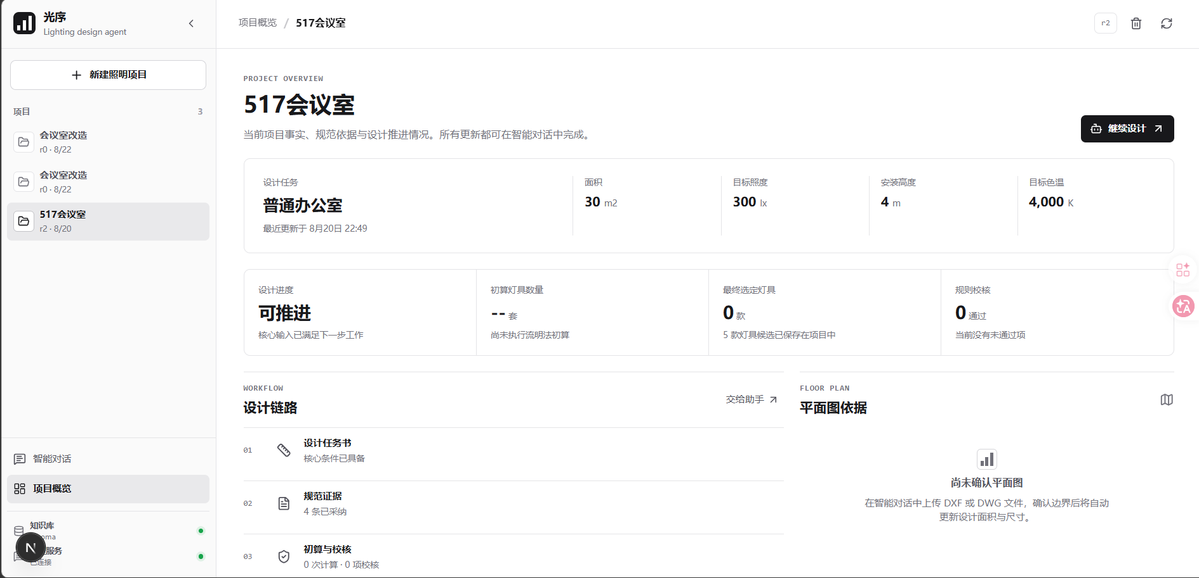
图1 项目概览：设计链路、设计状态与待确认事项一屏展示
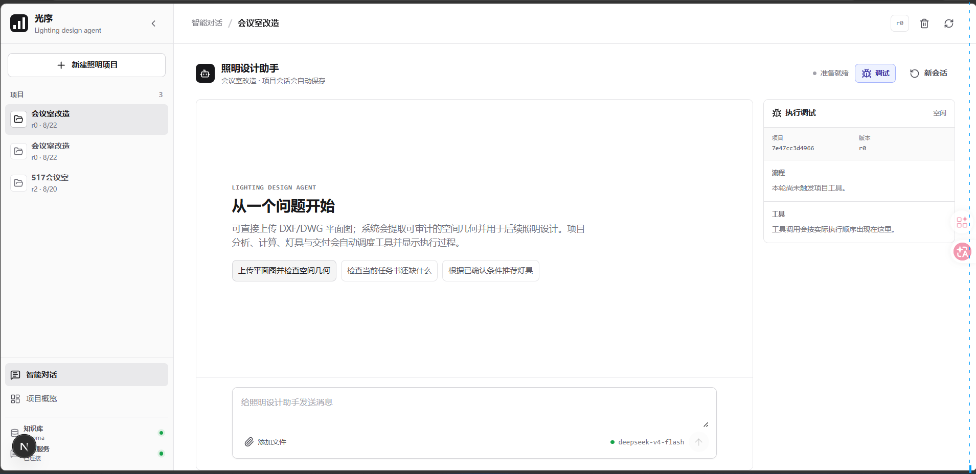
图2 智能对话：会话消息、快速指令与工具执行调试面板
需关注事项
- 阶段0基线是离线确定性回归，不覆盖真实 LLM 编排、Chroma 在线索引与 DIALux 在线接口，端到端表现仍需在试点项目中验证。
- 平面图上传仅支持 DXF（安装 ODA File Converter 后可扩展 DWG），输出面积/边界候选，几何与面积须经工程师确认后才写入任务书；不做比例校准与三维场景。
- 嵌入模型首次使用需先下载（默认仅读本地缓存），新机器离线安装需提前准备模型缓存或配置国内镜像。
- DIALux 仿真回灌目前仅支持手动表单指标；PDF/CSV 自动解析、规则自动重跑与修订循环尚未实现，且只有 matched 结果才能作为项目结论。
- 在线资料抓取、审批与许可证治理尚未实现，纳入知识库的资料需人工筛选把关。
- 由于DIALux并无开放API，配光文件只能手动导入DIALux。
下周计划
- 启动阶段1”：完善 DIALux evo 结果导入与输入版本核验，研究仿真输出 PDF/CSV 的结构化解析，推进—校核—修订。
- 开展阶段2预研：IES/LDT 配光解析与照度快速预览、热力图，辅助灯具比选。
- 继续打磨前端交互：重点优化对话与灯具选型体验，完善常用模板落单流程。
- 以517会议室等项目跑通→初算→校核→选型→交接→仿真→回灌，收集试点问题并扩充脱敏基线用例。

